**LAPORAN TUGAS BESAR 02**

**IF2123 ALJABAR LINIER DAN GEOMETRI**

**APLIKASI DOT PRODUCT PADA SISTEM TEMU-BALIK INFORMASI**

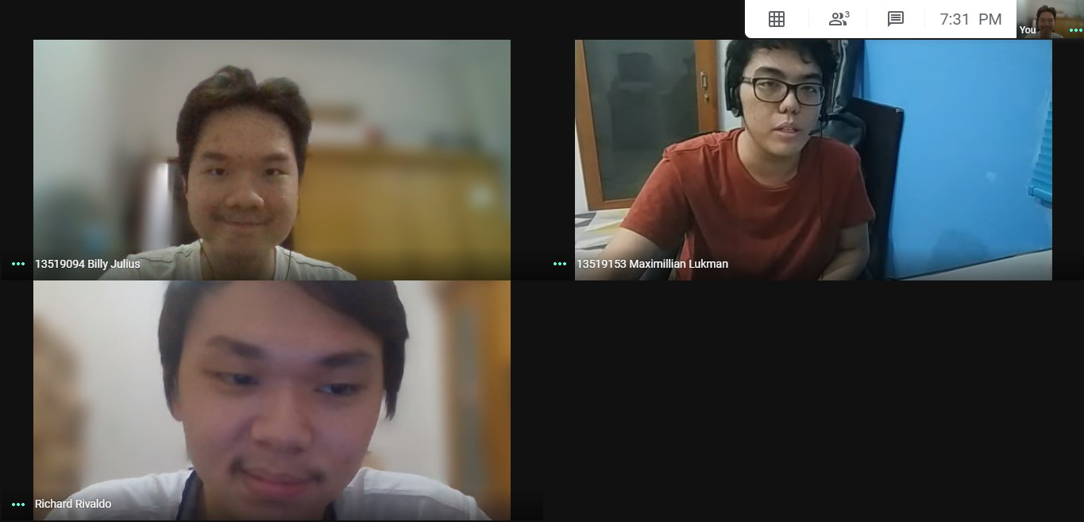

**Kelompok …:**

1. **Billy Julius / 13519094**
2. **Maximillian Lukman / 13519153**
3. **Richard Rivaldo / 13519185**

**SEKOLAH TEKNIK ELEKTRO DAN INFORMATIKA**

**INSTITUT TEKNOLOGI BANDUNG**

**TAHUN AJARAN 2020/2021**

**BAB I**

**DESKRIPSI MASALAH**

**BAB II**

**LANDASAN TEORI**

**BAB III**

**IMPLEMENTASI PROGRAM**

**BAB IV**

**EKSPERIMEN**

**BAB V**

**SIMPULAN, SARAN, DAN REFLEKSI**

**REFERENSI**